Kloralkalimetoden

Demonstration: Detta är en klassisk metod att tillverka klorgas, vätgas och natriumhydroxid.
Om demon: Gymnasiet. Detta är en industriell metod
Tid: 10 minuter
Material: 2 kolelektroder, natriumkloridlösning, fenolftalein, lackmuspapper, spänningskälla och elsladdar.
Risker med experimentet: Klorgas är giftigt och miljöfarligt. Natriumhydroxid är frätande och vätgas är explosivt. Tillverka i små mängder. En fullständig riskbedömning gör av läraren.
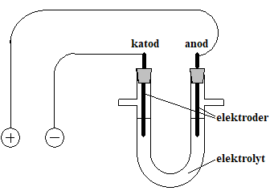
Utförande: Koppla ihop enligt figur och sätt på spänning

Resultat:
Anod: 2 Cl- → Cl₂(g) + 2e⁻
Katod: Katod: 2H₂O + 4e⁻ → H₂(g) + 2OH⁻

Metoden kallas kloralkalimetoden och användes förr vid papperstillverkning.

Kloren till blekning och natriumhydroxiden till svartluten. Vätgasen såldes.
Nu används väteperoxid för blekning av papper. Klor är miljöfarlig.

Stöd för riskbedömning
Natriumklorid: Ej märkespliktigt
Fenolftalein: Hälsoskadligt, Varning, H351 och P201, P202, P281, P405
Klorgas: Dödskalle, Miljöfarligt, Fara, H315, H319, H331, H400 och P260, P261, P264, P271, P273, P280, P403+P233, P405
Natriumhydroxid: Frätande, Fara, H290, H314 och P280, P303+P361+P353, P304+P340+ P310, P305+P351+P338
Vätgas: Brännbart, Gas, Fara, H220 och P210, P377, P381, P403

